В рамках 90-летию Государственного пожарного надзора: детям о пожарной безопасности
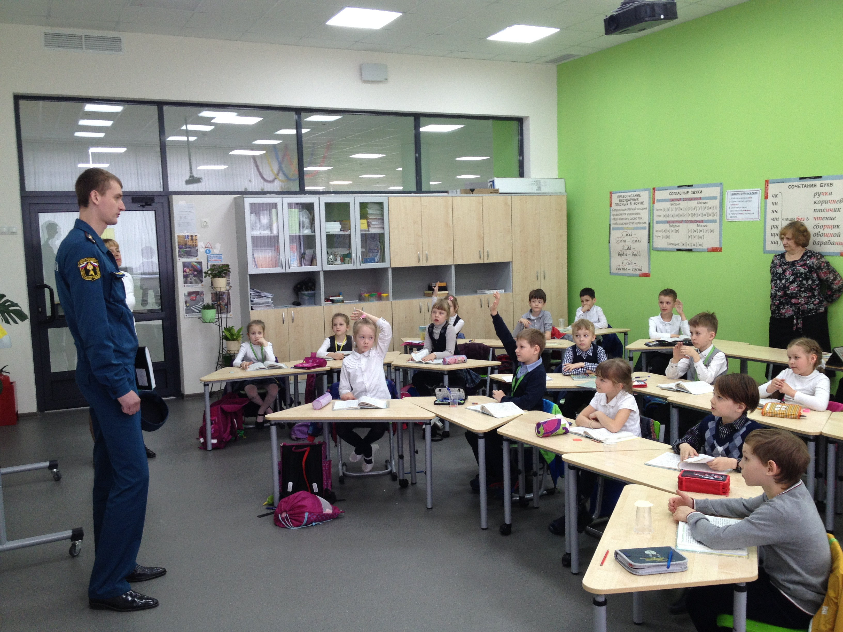
В этом году государственный пожарный надзор празднует свой 90-летний юбилей, в рамках которого все многообразие этой профессии показывают инспекторы ГПН по ТиНАО Для того чтобы дети не нарушали правила пожарной безопасности и знали, как действовать при пожаре, сотрудники надзорной деятельности и профилактической работы по ТиНАО постоянно проводят занятия в детских садах и школах.
Цель занятий – донести до детей осознание того, что небрежное обращение с огнеопасными предметами, несоблюдение пожарной безопасности может привести к беде.
Так, инженер первого регионального отдела надзорной деятельности и профилактической работы МЧС по ТиНАО Сергей Илиев провел открытые уроки по пожарной безопасности и инструктаж с персоналом в Школе №1788 поселения Внуковское.
За время посещения школы сотрудник МЧС побывал сразу в несколько классах, где общался с детьми разного возраста.
Вот, например, в чем опасность огня, к чему приводит шалость с ним детей, узнали на занятии под названием «Чтобы не было беды» второклассники школы 1788. А старшеклассникам было интересно послушать о профессии пожарный и спасатель, об истории Государственного пожарного надзора.
В разговоре с сотрудником МЧС России ребята смогли получить ответы на все интересующие их вопросы на противопожарную тематику и обещали всегда соблюдать правила пожарной безопасности.
В конце встречи Сергей Илиев пожелал ребятам успехов в учении и обязательном соблюдении правил пожарной безопасности в быту, в школе, на природе.
Материала подготовила Ирина Ким

